# Caderno de estudos de SQL

**Anotações dia 1 – 01/05/24:**

**Introdução à origem dos DB**

Na década de 50 os primeiros computadores eram militares e acadêmicos e os dados eram guardados em papeis que eram guardadas em pastas que eram guardadas em armários. As empresas que começaram a usar computadores queriam armazenar os dados de forma computadorizada.

Inicialmente esse armazenamento era feito de forma sequencial, ou seja, cada ficha era armazenada após a outra (Arquivos Sequenciais).

Depois disso surgiram os Arquivos de Acesso Direto, arquivos indexados que, como o nome já diz, forneciam acesso direto a algum registro específico.

Chegando na década 60, o departamento de defesa dos EUA realizou o CODASYL, um evento de tecnologia de onde surgiu a linguagem COBOL e com ela, os bancos de dados.

Um banco de dados é composto por algumas partes:

Base de dados: Os dados em si.

SGBD: O sistema se gerenciamento desses dados.

Linguagem de Exploração: Linguagem usada para acessar, editar etc. o banco de dados.

A IBM também foi muito importante por ter proposto um tipo de banco de dados ligados por hierarquia (modelo hierárquico), após isso ela evoluiu o formato com o modelo em rede.

Porém esses modelos ainda não eram o suficiente, então, na década de 70, criaram o modelo relacional.

Esse modelo de banco de dados possibilitou uma melhor organização do banco de dados, consultas mais simples e é muito mais fácil de implementar.

A linguagem comum criada para esse tipo de modelo foi a linguagem Structured English Query Language ou SEQUEL (trocadilho pra seek well, procura bem em inglês). Depois de um tempo o “English” saiu da sigla e ela virou apenas SQL.

Não demorou muito pra que empresas começassem a alterar a linguagem SQL para suas próprias especificações, até a ISO e a ANSI padronizarem tudo.

Dentre os principais bancos de dados que temos hoje em dia, segundo o Stack Overflow Survey 2023, os mais usados são:

PostgreSQL

MySQL

SQLite

Microsoft SQL Server

MongoDB

Redis

MariaDB

Elasticsearch

Dynamodb

Oracle

O MySQL foi criado na Suécia, um modelo simples e gratuito de SQL com código aberto e livre. Depois de um tempo foi comprado pena Sun (criadora do Java) e a Sun foi comprada pela Oracle

**Anotações dia 2 – 14/05/24:**

Chave estrangeira: Coluna ou combinação de colunas cujos valores aparecem na chave primária da tabela referenciada, é um mecanismo que permite a implementação de relacionamentos em bancos de dados.

Tipos de integridade:

**Integridade de domínio:** Define quais valores podem ser assumidos por um determinado campo.

**Integridade de vazio:** Define se um campo pode ou não ser vazio.

**Integridade de unicidade:** Define se um campo é único.

**Integridade de chave:** Define que os valores da chave primária e alternativa devem ser únicos.

**Integridade de Entidade:** Define que nenhum valor da chave primária pode ser nulo.

**Integridade Referencial:** Define que os valores que aparecem como chave estrangeira devem aparecer na chave primária da tabela referenciada.

**Anotações dia 3 – 19/05/24:**

**PRINCIPAIS COMANDOS SQL**

**Criar banco de dados:**

CREATE DATABASE <nome do db>;

**Selecinar qual banco de dados vai usar:**

USE <nome do db>;

**Criar tabela no banco de dados:**

CREATE TABLE <nome da tabela>(

<atributo 1> <tipo do atributo>,

<atributo 1> <tipo do atributo>,

...

<atributo n> <tipo do atributo>

);

**Incluir dados na tabela:**

INSERT INTO <nome da tabela>(<nome do atributo 1>, <nome do atributo 2>, ..., <nome do atributo n>) VALUES

(<valor atributo1 registro1>, <valor atributo2 registro1,...),

(<valor atributo1 registro2>,<valor atributo2 registro2,...),...;

**Selecionar dados em uma tabela:**

**Todos os dados:**

SELECT * FROM <tabela>;

**Atributos específicos:**

SELECT <atributo1>,<atributo2>,... FROM <tabela>;

**Seleção ordenada a partir de determinado atributo:**

SELECT * FROM <tabela>

ORDER BY <atributo que quer usar pra ordenar>

* Da pra ordenar textos, números e datas

**Seleção de registros com valor específico:**

SELECT * FROM <tabela>

WHERE <atributo> = <valor do atributo>;

**Alterar valor de determinados registros:**

UPDATE <tabela>

SET <atributo para alterar> = <valor desejado>

WHERE <atributo para busca> = <valor para busca>;

**Apagar registros específicos:**

DELETE FROM <tabela>

WHERE <atributo> = <valor do atributo>;

**Apagar todos os registros de uma tabela:**

TRUNCATE TABLE <tabela>

**Anotações dia 4 – 21/05/24: (Curso rápido Andre Iacono)**

NoSQL é mais rápido e escalável, SQL é mais organizado e seguro.

DBMS ou SGBD’s são basicamente ferramentas que te auxiliam no processo de lidar com o DB, seja para backups, interação com outros sistemas, etc.

PopSQL é um software para mexer em mysql bem interessante, tem como trabalhar em conjunto numa mesma query.

Temos basicamente três ferramentas importantes pra usar MySQL:

MySQL Server: O servidor que roda o MySQL localmente na máquina.

MySQL Shell: CLI (command line interface) para consultas no MySQL.

Diferença entre Schema e Banco de Dados:

Schema (esquema) é a representação lógica e visual da estrutura do banco de dados.

Temos os schemas lógicos e físicos, os lógicos são justamente a estruturação através de modelos conceituais e lógicos, já os físicos são as versões finais com tabelas feitas, tipos de dados, relacionamentos, etc.

É possível “criar” novas tabelas nas consultas e ainda dar nomes à elas, nesse exemplo o terceiro atributo não existia, ele criou só pra consulta.

As consultas usando SELECT possuem vários modificadores que devem ser listados em uma determinada ordem:

SELECT

FROM

WHERE

GROUP BY

HAVING

ORDER BY

É possível usar a palavra chave ASC ou DESC nos ORDER BY para listar em ordem crescente ou decrescente.

Strings são citadas com aspas simples ‘’.

Os operadores aritméticos, relacionais e lógicos funcionam basicamente da mesma forma que no C#.

**OPERADOR IN**

Uma forma de buscar dados utilizando o WHERE é assim:

Embora essa forma seja boa, quando começamos a buscar muitos dados específicos, fica ruim ter que usar o OR várias vezes, então podemos usar o operador IN.

Dessa forma fica bem mais limpo e prático.

**OPERADOR BETWEEN**

Coloca os dois valores que quer usar como início e fim de um trecho, é bem intuitivo.

**OPERADOR LIKE**

O operador LIKE é usado para buscar palavras específicas dentro de strings, ele anda lado a lado com o placeholder %.

Ao usar o % depois da letra “a”, estou dizendo que quero buscar registros cujo nome comece com “a”, caso eu quizesse buscar registros que terminam com “a”, eu apenas escreveria LIKE “%a”, caso eu quizesse buscar registros que contenham “a” dentro deles, eu buscaria LIKE “%a%”.

Também existe o placeholder _, que opera diferente do %. O % não se importa com quantos caracteres há antes ou depois, apenas se estão antes ou depois, já o _ se importa, cada _ representa um caractere antes ou depois.

**OPERADOR IS NULL**

Esse operador retorna registros cujo campo citado não está preenchido, sem muito segredo.

**OPERADOR LIMIT**

Esse operador permite que façamos uma busca por um determinado número de registros porém pulando uma certa quantidade inicial, exemplo.

Como dá pra ver, o primeiro número diz quantos devem ser ignorados e o segundo é a quantidade que deve ser listada a partir do último ignorado.

**Anotações dia 5 – 22/05/24: (Curso rápido Andre Iacono)**

**Tipos de dados em MySQL**

**Varchar vs Char:**

Char possui tamanho máximo de 255 bytes e é fixo, ou seja, independente do tamanho usado de fato, ele ocupa 255; já o Varchar tem tamanho máximo de 65.535 e é variável, ou seja, ocupa o armazenamento que está sendo de fato utilizado.

Existem outros tipos para texto, como Tinytext, Text, Mediumtext e Longtext, mas são menos usados.

**Int e Integer:**

Existem tipos diferentes para números inteiros e todos esses tipos podem ser UNSIGNED (sem sinal), o que impede a existência de números negativos e dobra a capacidade de números positivos; dentre eles temos:

Tinyint

Smallint

Mediumint

Int/Integer

Bigint

**Float vs Double:**

Tal qual em C#, temos ambos os tiposmas double é mais preciso.

Uma particularidade do SQL é a especificação do tamanho, precisamos especificar o tamanho de um float, double ou decimal usando FLOAT(quantidade total, quantidade de decimais), um atributo com FLOAT(10,2) terá 10 casas totais, sendo duas depois da vírgula.

**Dados Temporais:**

Date: Ano, mês e dia.

Datetime: Ano, mês, dia, hora, minuto e segundo.

Timestamp: Ano, mês, dia, hora, minuto e segundo.

Year: Ano

Time: Hora, Minuto, Segundo.

**COMANDOS EXTRAS**

Para adicionar um campo na tabela utilizamos:

**ALTER TABLE** tabela

**ADD** coluna_nova tipo_coluna_nova;

Para mudarmos o tipo de uma coluna, usamos:

**ALTER TABLE** tabela

**MODIFY COLUMN** coluna tipo_coluna_novo;

**OPERADOR REGEXP – EXPRESÕES REGULARES**

Esse comando busca todas as cidades que tenham ‘a’ no nome, se fossemos criar utilizando LIKE seria assim:

Agora, existem outros simbolos úteis também:

Se eu quiser a letra que **começa** a string:

**WHERE** atributo **REGEXP** **‘^a’**;

Se eu quiser **várias** letras que **começam**:

WHERE atributo REGEXP ‘^a|^b|^c’

Como dá pra ver, o | significa um “or”, tal qual na programação.

Esses simbolos com funções especiais em uma regexp são chamados de metacaracteres.

Regex realizam três coisas diferentes através de padrões:

Buscas

Validações

Substituições

Tudo digitado entre colchetes é buscado diretamente.

Se eu tenho um conjunto de 1000 números aleatórios e escrevo **[0]**, ele retornará todos os 0 presentes nesses números; se eu colocar **[02]**, ele retornará todos os 0 e todos os 2; se eu digitar **[0-9]**, ele retornará todos os números entre 0 e 9 (no caso, todos os números da lista; se eu fizer **[0][0]** ele vai encontrar locais com ‘00’ no número, outra forma de fazer isso é com o quantificador {}, se eu digitar **[0]{2}** ele busca o equivalente a **[0][0]**; se eu digitar **[0-9]{6}** ele irá retornar os primeiros seis númerais de cada número (se for 12314515, ele irá retornar **123145**15); se eu digitar $ no final da regexp **[0-9]{6}$**, ele irá destacar os seis últimos numerais do número, se eu usar **^** ele destacará todos os números com seis digitos **^[0-9]{6}$** ; se eu quiser fazer a regex de cpf, eu posso fazer assim:

[0-9]{3}[.][0-9]{3}[.][0-9]{3}[-][0-9]{2}

Se eu quiser substituir valores do padrão, posso agrupar eles em parênteses e depois usar $ para localizar cada “grupo” que criei (o que tem dentro dos parênteses).

Se eu tenho várias datas no formato AAAA-MM-DD:

2004-04-12

E quero mudar para DD/MM/AAAA:

12/04/2004

Posso montar a regexp do formato antigo:

[0-9]{4}[-][0-9]{2}[-][0-9]{2}

Adicionar parênteses agrupando os locais que quero trocar de lugar:

**(**[0-9]{4}**)**[-]**(**[0-9]{2}**)**[-]**(**[0-9]{2}**)**

Depois disso basta eu passar a substituição assim:

$3/$2/$1

Ele colocará o bloco 3 (dias), depois o 2 (meses) e depois o 1 (anos) separados por /.

Essas duas consultas representam a mesma coisa, cidades que começam com R ou S e depois têm A, no LIKE basta o % para dizer que é no começo e o ‘a’ separado, mas no REGEXP usamos o ^ para representar o começo e precisamos especificar acentos.

**Anotações dia 6 – 23/05/24: (Curso rápido Andre Iacono)**

JOIN:

Nesse exemplo estou pegando o nome do ator em uma tabela, o nome do filme q ele fez em outra e o ano de lançamento também, sendo que tive que passar por uma tabela auxiliar.

Uma outra forma de inserir dados em uma tabela é sem especificar quais colunas você quer mexer, mas pra isso você precisa colocar o DEFAULT no id.

Normalmente eu faço de outra forma:

Mas é opcional.

Se eu quiser adicionar informações em múltiplas tabelas, posso usar a função last_insert_id(), que adicionará como chave estrangeira, o último id da outra tabela a ter sido salvo.

**JOINS**

Joins são formas diferentes de unir duas tabelas e exibir os resultados numa consulta com SELECT.

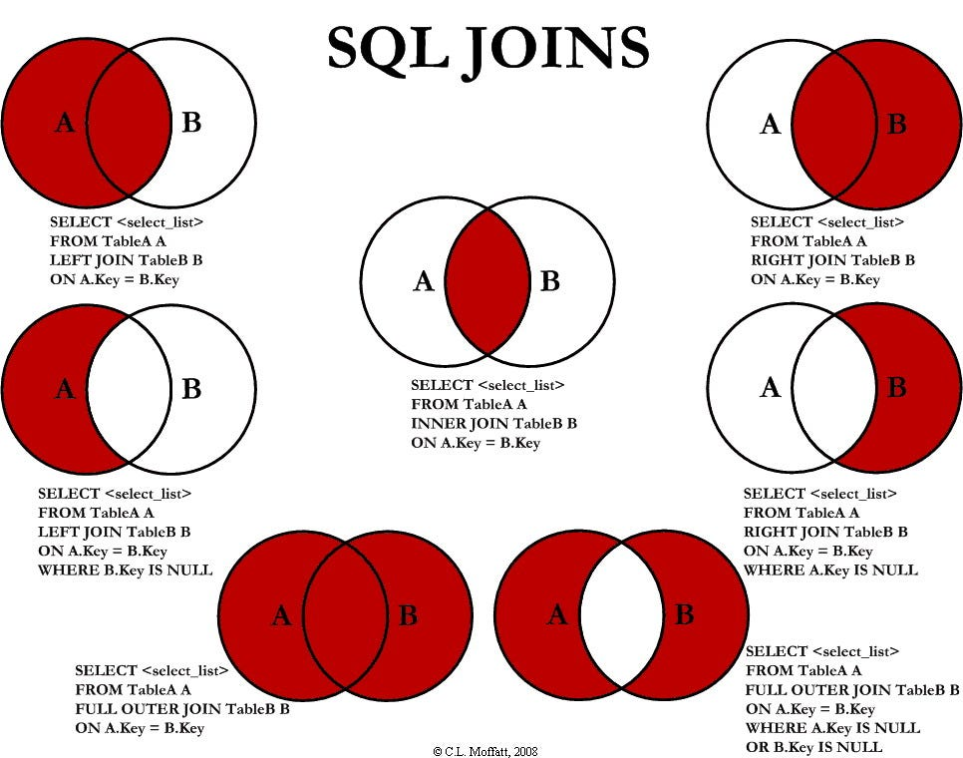

Temos diversos tipos de joins:

Inner Join – Retorna os registros que possuem relação entre as duas tabelas.

Left Join/ Left Outer Join – Retorna todos os registros da tabela à esquerda (primeira que passamos), independente de terem relação com a tabela da direita (que usamos no join), já na da direita só irão aparecer aqueles registros que possuem relação com a tabela da esquerda.

Right Join/ Right Outer Join – Retorna todos os registros da tabela da direita mas só retorna os da esquerda que possuam relação com a direita.

Full Join – Retorna todos os registros da tabela da esquerda e da tabela da direita

Semi Join – Retorna todos os registros da tabela da esquerda ou da direita que possuam interação com a tabela oposta, mas vai exibir apenas de uma das tabelas.

Anti Join – O contrário do Semi Join, retorna apenas os registros que não possuem relação com a outra tabela.

**CÓPIA DE UMA TABELA PARA OUTRA**

Há situações onde vou querer copiar uma tabela para outra dentro do banco de dados, para fazer isso é bem simples:

CREATE TABLE tabela_backup AS

SELECT * FROM tabela;

Pronto.

**REMOVER UMA TABELA E/OU SEUS DADOS**

Temos duas possibilidades no que tange a remover tabelas: remover seus dados mas deixar ela ou remover os dados e ela também.

O comando para remover os dados é o TRUNCATE, para remover ela é o DROP. Ambos ficariam assim:

DROP TABLE tabela;

TRUNCATE TABLE tabela;

Também temos o DELETE, que **apaga registros específicos**:

**DELETE FROM tabela**

**WHERE <condicao>;**

Se usarmos o * no WHERE, ele apaga tudo também, mas é mais lento.

**ATUALIZAR CAMPO DA TABELA**

UPDATE tabela

SET

<atributo> = <novo valor>

WHERE

<condicao>

**FUNÇÕES SQL**

Há diversas funções prontas que realizam várias coisas de forma prática, um bom site para ver elas é o W3-Schools.

Algumas das mais comuns são:

AVG() – Faz uma Média

COUNT() – Faz uma contagem

FIRST() – Primeiro valor

LAST() – Último valor

MAX() – Maior valor

MIN() – Menor valor

SUM() – Faz uma soma



**EXEMPLO DE COMANDO PARA CONSULTAR QUANTAS VENDAS E QUANTO VALOR CADA FUNCIONÁRIO ARRECADOU:**

**EXEMPLO DE COMANDO PARA CONSULTAR QUANTAS COMPRAS CADA CLIENTE FEZ E QUANTO GASTOU EM ORDEM:**

**HAVING**

HAVING é uma palavra chave similar ao WHERE, ela tem o papel de colocar uma condição para os dados aparecerem na tela.

Sabendo disso, agora temos todos os comandos do SELECT e a ordem deles:

**SELECT** – colunas que aparecerão

**FROM** – tabelas de onde as colunas serão tiradas

**WHERE** – filtros para os registros

**GROUP BY** – divide os registros em grupos

**HAVING** – filtros para os registros divididos em grupos

**ORDER BY** – padrão para ordenar os registros de forma específica

**APAGAR E IMPORTAR BANCOS DE DADOS**

Apagar um banco de dados é simples, basta dar DROP DATABASE.

Importar um banco de dados pode ser feito de diversas formas, seja baixando um arquivo . sql, copiando os comandos SQL, etc.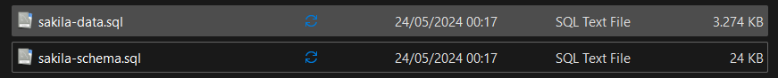

**Anotações dia 7 – 26/05/24: (Testes práticos)**

Diferentes relacionamentos em SQL